

**Об утверждении регламентов государственных услуг в сфере жилищно-коммунального хозяйства**

***Утративший силу***

Постановление акимата Карагандинской области от 14 июня 2016 года № 41/05. Зарегистрировано Департаментом юстиции Карагандинской области 15 июля 2016 года № 3901. Утратило силу постановлением акимата Карагандинской области от 22 июля 2020 года № 46/02

      Сноска. Утратило силу постановлением акимата Карагандинской области от 22.07.2020 № 46/02 (вводится в действие по истечении десяти календарных дней после дня его первого официального опубликования).

      В соответствии с Законом Республики Казахстан от 15 апреля 2013 года "О государственных услугах", Законом Республики Казахстан от 23 января 2001 года "О местном государственном управлении и самоуправлении в Республике Казахстан", приказом Министра национальной экономики Республики Казахстан от 9 апреля 2015 года № 319 "Об утверждении стандартов государственных услуг в сфере жилищно-коммунального хозяйства" (зарегистрирован в Реестре государственной регистрации нормативных правовых актов № 11015) акимат Карагандинской области **ПОСТАНОВЛЯЕТ:**

      1. Утвердить прилагаемые:

      регламент государственной услуги "Постановка на учет и очередность, а также принятие местными исполнительными органами решения о предоставлении жилища гражданам, нуждающимся в жилище из государственного жилищного фонда или жилище, арендованном местным исполнительным органом в частном жилищном фонде";

      регламент государственной услуги "Выдача справки о наличии (отсутствии) в постоянном пользовании жилища из коммунального жилищного фонда или жилище, арендованном местным исполнительным органом в частном жилищном фонде, гражданам, нуждающимся в жилище из жилищного фонда государственного предприятия либо государственного учреждения".

      2. Признать утратившим силу постановление акимата Карагандинской области от 25 августа 2015 года № 49/05 "Об утверждении регламента государственной услуги в сфере жилищно-коммунального хозяйства" (зарегистрировано в Реестре государственной регистрации нормативных правовых актов № 3415, опубликовано 6 октября 2015 года в информационно-правовой системе "Әділет", 6 октября 2015 года в газетах "Орталық Қазақстан" № 158-159 (22 042) и "Индустриальная Караганда" № 137-138 (21888-21889).

      3. Контроль за исполнением настоящего постановления возложить на курирующего заместителя акима Карагандинской области.

      4. Настоящее постановление вводится в действие по истечении десяти календарных дней после дня его первого официального опубликования.

|  |  |
| --- | --- |
| *Аким* *Карагандинской области* | *Н. Абдибеков* |

|  |  |
| --- | --- |
|  | Утвержден постановлением акимата Карагандинской области от 14 июня 2016 года № 41/05 |

**Регламент**  
**государственной услуги "Постановка на учет и очередность, а также принятие местными исполнительными органами решения о предоставлении жилища гражданам, нуждающимся в жилище из государственного жилищного фонда или жилище, арендованном местным исполнительным органом в частном жилищном фонде"**

**1. Общие положения**

      1. Государственная услуга "Постановка на учет и очередность, а также принятие местными исполнительными органами решения о предоставлении жилища гражданам, нуждающимся в жилище из государственного жилищного фонда или жилище, арендованном местным исполнительным органом в частном жилищном фонде" (далее – государственная услуга) разработана на основании стандарта государственной услуги "Постановка на учет и очередность, а также принятие местными исполнительными органами решения о предоставлении жилища гражданам, нуждающимся в жилище из государственного жилищного фонда или жилище, арендованном местным исполнительным органом в частном жилищном фонде", утвержденного приказом Министра национальной экономики Республики Казахстан от 9 апреля 2015 года № 319 "Об утверждении стандартов государственных услуг в сфере жилищно – коммунального хозяйства" (зарегистрирован в Реестре государственной регистрации нормативных правовых актов № 11015), (далее – стандарт).

      Государственная услуга оказывается структурными подразделениями местного исполнительного органа районов и городов Карагандинской области, осуществляющих функции в сфере жилищных отношений (далее – услугодатель).

      Прием заявлений и выдача результатов оказания государственной услуги осуществляются через:

      1) Некоммерческое акционерное общество "Государственная корпорация "Правительство для граждан" (далее – Государственная корпорация);

      2) веб-портал "электронного правительства" www.egov.kz (далее – портал).

      2. Форма оказания государственной услуги: электронная (частично автоматизированная) и (или) бумажная.

      3. Результат оказания государственной услуги – уведомление о постановке на учет с указанием порядкового номера очереди (далее – уведомление) либо мотивированный ответ об отказе в оказании государственной услуги в случаях и по основаниям, предусмотренным пунктом 10 стандарта государственной услуги.

      На портале результат оказания государственной услуги направляется в "личный кабинет" услугополучателя в форме электронного документа, подписанного электронной цифровой подписью (далее – ЭЦП) уполномоченного лица услугодателя.

      Форма предоставления результата оказания государственной услуги: электронная.

**2. Описание порядка действий структурных подразделений(работников) услугодателя в процессе оказания государственной услуги**

      4. Основанием для начала процедуры (действия) по оказанию государственной услуги является:

      при обращении в Государственную корпорацию – заявление о постановке на учет граждан, нуждающихся в жилище из коммунального жилищного фонда, с указанием согласия на проверку услугодателем о наличии или отсутствия жилища из коммунального жилищного фонда в соответствии с подпунктом 1) пункта 9 стандарта;

      при обращении через портал – запрос в форме электронного документа, удостоверенного ЭЦП услугополучателя, в соответствии с подпунктом 2) пункта 9 стандарта.

      5. Содержание каждой процедуры (действия), входящей в состав процесса оказания государственной услуги, длительность его выполнения:

      1) сотрудник услугодателя осуществляет прием заявления, представленного услугополучателем, его регистрацию и передает заявление руководителю услугодателя для наложения визы (15 минут).

      Результат –передача заявлений руководителю услугополучателя;

      2) руководитель услугодателя определяет ответственного исполнителя, налагает соответствующую визу (2 часа).

      Результат – виза руководителя услугодателя;

      3) ответственный исполнитель услугодателя рассматривает заявление на соответствие предъявляемым требованиям и подготавливает проект результата оказания государственной услуги (7 рабочих дней).

      Результат – проект результата оказания государственной услуги;

      4) руководитель услугодателя принимает решение и подписывает проект результата оказания государственной услуги (1 рабочий день).

      Результат – подписанный результат оказания государственной услуги;

      5) сотрудник услугодателя направляет результат оказания государственной услуги в Государственную корпорацию для последующей выдачи услугополучателю (15 минут).

      Результат – уведомление о постановке на учет с указанием порядкового номера очереди либо мотивированный ответ об отказе в оказании государственной услуги в случаях и по основаниям, предусмотренным пунктом 10 стандарта государственной услуги.

      Принятие местным исполнительным органом решения о предоставлении жилища гражданам, нуждающимся в жилище из государственного жилищного фонда или жилище, арендованном местным исполнительным органом в частном жилищном фонде осуществляется в соответствии с постановлением Правительства Республики Казахстан от 01 декабря 2011 года № 1420 "Об утверждении Правил предоставления и пользования жилищем из государственного жилищного фонда или жилищем, арендованным местным исполнительным органом в частном жилищном фонде".

**3. Описание порядка взаимодействия структурных подразделений (работников) услугодателя в процессе оказания государственной услуги**

      7. Перечень структурных подразделений (работников) услугодателя, которые участвуют в процессе оказания государственной услуги:

      1) сотрудник канцелярии услугодателя;

      2) руководитель услугодателя;

      3) ответственный специалист услугодателя.

      8. Описание последовательности процедур (действий) между структурными подразделениями (работниками), длительность каждой процедуры (действия):

      1) сотрудник услугодателя осуществляет прием заявления, представленного услугополучателем, его регистрацию и передает заявление руководителю услугодателя для наложения визы (15 минут);

      2) руководитель услугодателя определяет ответственного исполнителя, налагает соответствующую визу (2 часа);

      3) ответственный исполнитель услугодателя рассматривает заявление на соответствие предъявляемым требованиям и подготавливает проект результата оказания государственной услуги (7 рабочих дней);

      4) руководитель услугодателя принимает решение и подписывает проект результата оказания государственной услуги (1 рабочий день);

      5) сотрудник услугодателя направляет результат оказания государственной услуги в Государственную корпорацию для последующей выдачи услугополучателю (15 минут).

**4. Описание порядка взаимодействия с Государственной корпорацией "Правительство для граждан" и (или) иными услугодателями, а также порядка использования информационных систем в процессе оказания государственной услуги**

      9. Описание порядка обращения в Государственную корпорацию, длительность обработки запроса услугополучателя:

      работник Государственной корпорации в течение 15 минут производит регистрацию заявления и иных документов услугополучателя, необходимых для оказания государственной услуги, и направляет услугодателю в форме электронных копий документов посредством интегрированной информационной системы Государственной корпорации (далее – ИИС Государственной корпорации), удостоверенных ЭЦП работника Государственной корпорации.

      Описание действий работников Государственной корпорации при регистрации и обработке запроса услугополучателя в ИИС Государственной корпорации:

      1) процесс 1 – ввод оператором Государственной корпорации в автоматизированное рабочее место ИИС Государственной корпорации логина и пароля (процесс авторизации) для оказания услуги;

      2) процесс 2 – выбор оператором Государственной корпорации, вывод на экран формы запроса для оказания услуги и ввод оператором Государственной корпорации данных услугополучателя, а также данных по доверенности представителя услугополучателя (при нотариально удостоверенной доверенности, при ином удостоверении доверенности-данные доверенности не заполняются);

      3) процесс 3 – направление запроса через шлюз электронного правительства в государственную базу данных физических лиц, государственную базу данных юридических лиц о данных услугополучателя, а также в единую нотариальную информационную систему – о данных доверенности представителя услугополучателя;

      4) условие 1 – проверка наличия данных услугополучателя в государственной базе данных физических лиц, государственной базе данных юридических лиц, данных доверенности в единой нотариальной информационной системе;

      5) процесс 4 – формирование сообщения о невозможности получения данных в связи с отсутствием данных услугополучателя в государственной базе данных физических лиц, государственной базе данных юридических лиц, данных доверенности в единой нотариальной информационной системе;

      6) процесс 5 – направление электронного документа (запроса услугополучателя), удостоверенного (подписанного) ЭЦП оператора Государственной корпорации, через шлюз электронного правительства в автоматизированное рабочее место регионального шлюза электронного правительства;

      7) процесс 6 – получение услугополучателем в течение 15 минут результата оказания государственной услуги (выдача уведомления или мотивированный отказ), сформированный в автоматизированном рабочем месте ИИС Государственной корпорации, на основании распискио приеме соответствующих документов, при предъявлении удостоверения личности (либо его представителя по нотариально заверенной доверенности).

      Функциональные взаимодействия информационных систем, задействованных при оказании государственной услуги через Государственную корпорацию, приведены в диаграмме согласно приложению 1 к настоящему регламенту.

      10. Описание порядка обращения и последовательности процедур (действий) услугодателя и услугополучателя при оказании государственной услуги через портал:

      1) услугополучатель осуществляет регистрацию на портале с помощью индивидуального идентификационного номера, (далее – ИИН) а также пароля (осуществляется для незарегистрированных услугополучателей на портале);

      2) процесс 1 – ввод услугополучателем ИИН и пароля (процесс авторизации) на портале для получения услуги;

      3) условие 1 – проверка на портале подлинности данных о зарегистрированном услугополучателе через ИИН и пароль;

      4) процесс 2 – формирование порталом сообщения об отказе в авторизации в связи с имеющимися нарушениями в данных услугополучателя;

      5) процесс 3 – выбор услугополучателем услуги, указанной в настоящем регламенте, вывод на экран формы запроса для оказания услуги и заполнение услугополучателем формы (ввод данных) с учетом ее структуры и форматных требований, прикрепление к форме запроса электронных копий необходимых документов, указанных в пункте 9 стандарта, а также выбор услугополучателем регистрационного свидетельства ЭЦП для удостоверения (подписания) запроса;

      6) условие 2 – проверка на портале срока действия регистрационного свидетельства ЭЦП и отсутствия в списке отозванных (аннулированных) регистрационных свидетельств, а также соответствия идентификационных данных (между ИИН, указанным в запросе и ИИН, указанным в регистрационном свидетельстве ЭЦП);

      7) процесс 4 – формирование сообщения об отказе в запрашиваемой услуге в связи с неподтверждением подлинности ЭЦП услугополучателя;

      8) процесс 5 – направление электронного документа (запроса услугополучателя), удостоверенного (подписанного) ЭЦП услугополучателя, через шлюз электронного правительства в автоматизированное рабочее место регионального шлюза электронного правительства для обработки запроса услугодателем;

      9) условие 3 – проверка услугодателем соответствия приложенных услугополучателем документов, указанных в пункте 9 Стандарта;

      10) процесс 6 – формирование сообщения об отказе в запрашиваемой услуге в связи с имеющимися нарушениями в документах услугополучателя;

      11) процесс 7 – получение услугополучателем результата услуги, сформированного порталом.

      Результат оказания государственной услуги направляется услугополучателю в "личный кабинет" в форме электронного документа, удостоверенного ЭЦП уполномоченного лица услугодателя.

      Функциональные взаимодействия информационных систем, задействованных в оказании государственной услуги через портал "электронного правительства", приведены в диаграмме согласно приложению 2 к настоящему регламенту.

      11. Подробное описание последовательности процедур (действий), взаимодействий структурных подразделений (работников) услугодателя в процессе оказания государственной услуги, а также описание порядка взаимодействия с Государственной корпорацией и порядка использования информационных систем в процессе оказания государственной услуги отражено в справочнике бизнес-процессов оказания государственной услуги согласно приложению 3 к настоящему регламенту.

|  |  |
| --- | --- |
|  | Приложение 1 к Регламенту государственной услуги  "Постановка на учет и очередность, а также принятие местными исполнительными органами решения о предоставлении жилища гражданам, нуждающимся в жилище, арендованном местным исполнительным органом в частном жилищном фонде" |

**Диаграмма функционального взаимодействия информационных систем, задействованных в оказании государственной услуги через Государственную корпорацию**

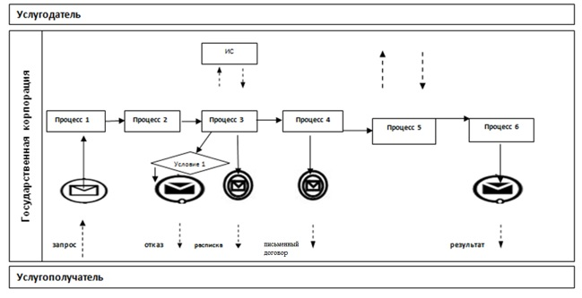

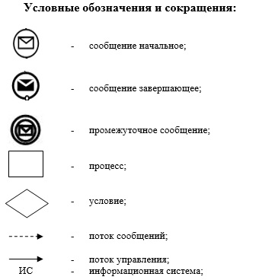

|  |  |
| --- | --- |
|  | Приложение 2 к регламенту государственной услуги "Постановка на учет и очередность, а также принятие местным исполнительным органом решения о предоставлении жилища гражданам, нуждающимся в жилище из государственного жилищного фонда или жилище, арендованном местным исполнительным органом в частном жилищном фонде" |

**Диаграмма функционального взаимодействия информационных систем, задействованных в оказании государственной услуги через портал**

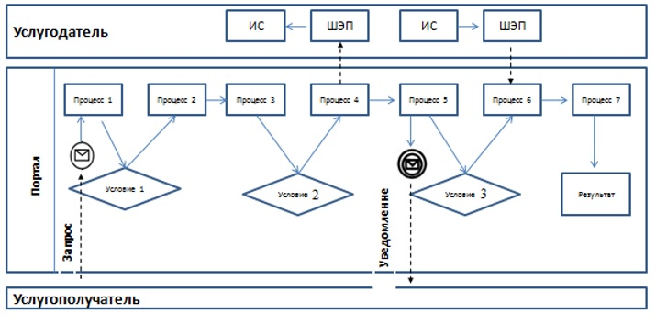

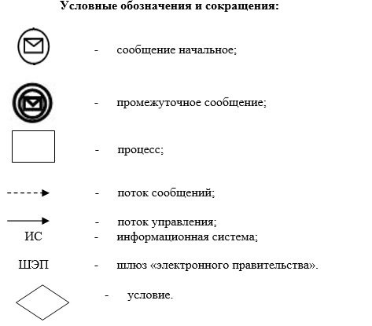

|  |  |
| --- | --- |
|  | Приложение 3 к регламенту государственной услуги "Постановка на учет и очередность, а также принятие местными исполнительными органами решения о предоставлении жилища гражданам, нуждающимся в жилище из государственного жилищного фонда или жилище, арендованном местным исполнительным органом в частном жилищном фонде" |

**Справочник**  
**бизнес-процесса оказания государственной услуги "Постановка на учет и очередность, а также принятие местными исполнительными органами решения о предоставлении гражданам жилища из государственного жилищного фонда или жилище, арендованном местным исполнительным органом в частном жилищном фонде"**

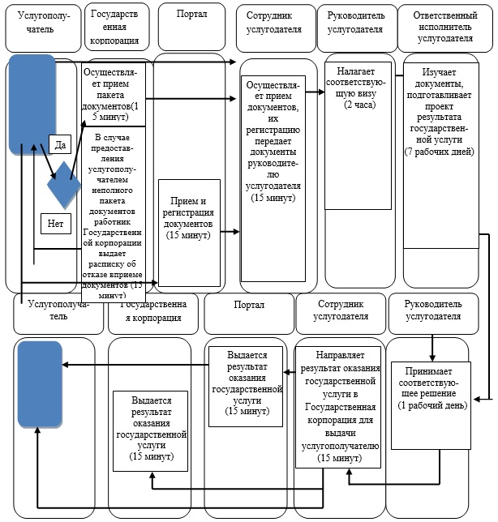

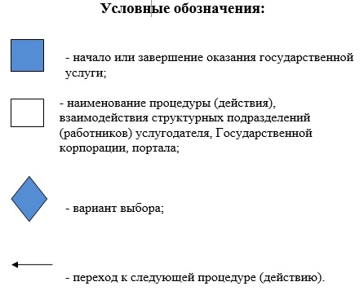

|  |  |
| --- | --- |
|  | Утвержден постановлением акимата  Карагандинской области от "14" июня 2016 года № 41/05 |

**Регламент государственной услуги "Выдача справки о наличии (отсутствии) в постоянном пользовании жилища из коммунального жилищного фонда или жилище, арендованном местным исполнительным органом в частном жилищном фонде, гражданам, нуждающимся в жилище из жилищного фонда государственного предприятия либо государственного учреждения"**

**1. Общие положения**

      1. Государственная услуга "Выдача справки о наличии (отсутствии) в постоянном пользовании жилища из коммунального жилищного фонда или жилища, арендованного местным исполнительным органом в частном жилищном фонде, гражданам, нуждающимся в жилище из жилищного фонда государственного предприятия либо государственного учреждения" (далее – государственная услуга) разработана на основании стандарта государственной услуги "Выдача справки о наличии (отсутствии) в постоянном пользовании жилища из коммунального жилищного фонда или жилища, арендованного местным исполнительным органом в частном жилищном фонде, гражданам, нуждающимся в жилище из жилищного фонда государственного предприятия либо государственного учреждения", утвержденного приказом Министра национальной экономики Республики Казахстан от 9 апреля 2015 года № 319 "Об утверждении стандартов государственных услуг в сфере жилищно-коммунального хозяйства" (зарегистрирован в Реестре государственной регистрации нормативных правовых актов № 11015), (далее – стандарт).

      Государственная услуга оказывается соответствующими структурными подразделениями местных исполнительных органов районов и городов Карагандинской области, осуществляющих функции в сфере жилищных отношений (далее – услугодатель).

      Прием заявлений и выдача результатов оказания государственной услуги осуществляются через канцелярию услугодателя.

      2. Форма оказания государственной услуги: бумажная.

      3. Результат оказания государственной услуги – выдача справки о наличии (отсутствии) в постоянном пользовании жилища из коммунального жилищного фонда или жилища, арендованного местным исполнительным органом в частном жилищном фонде, гражданам, нуждающимся в жилище из жилищного фонда государственного предприятия либо государственного учреждения.

      Форма предоставления результата оказания государственной услуги: бумажная.

**2. Описание порядка действий структурных подразделений (работников) услугодателя в процессе оказания государственной услуги**

      4. Основанием для начала процедуры (действия) по оказанию государственной услуги является подача заявления по форме согласно приложению 1 к стандарту и необходимых документов для оказания государственной услуги от физических лиц (далее – услугополучатель), предусмотренных пунктом 9 стандарта.

      5. Содержание каждой процедуры (действия), входящие в состав процесса оказания государственной услуги, длительность ее выполнения:

      1) принятие сотрудником канцелярии услугодателя заявления и документов (15 минут).

      Результат –расписка о приеме соответствующих документов;

      2) руководитель услугодателя определяет ответственного исполнителя, налагает соответствующую визу (2 часа).

      Результат - виза руководителя услугодателя;

      3) ответственный исполнитель услугодателя рассматривает заявление на соответствие предъявляемым требованиям и подготавливает проект результата оказания государственной услуги (8 рабочих дней).

      Результат – проект результата оказания государственной услуги;

      4) руководитель услугодателя принимает решение и подписывает проект результата оказания государственной услуги (2 часа).

      Результат – подписанный результат оказания государственной услуги;

      5) выдача услугополучателю готового результата оказания государственной услуги (15 минут).

      Результат – справка о наличии или отсутствии в постоянном пользовании жилища из коммунального жилищного фонда или жилища, арендованного местным исполнительным органом в частном жилищном фонде, гражданам, нуждающимся в жилище из жилищного фонда государственного предприятия либо государственного учреждения.

**3. Описание порядка взаимодействия структурных подразделений и (или) (работников) услугодателя в процессе оказания государственной услуги**

      6. Перечень структурных подразделений (работников) услугодателя, которые участвуют в процессе оказания государственной услуги:

      1) сотрудник канцелярии услугодателя;

      2) руководитель услугодателя;

      3) ответственный исполнитель услугодателя.

      7. Описание последовательности процедур (действий) между структурными подразделениями (работниками), длительность каждой процедуры (действия):

      1) принятие сотрудником канцелярии услугодателя заявления и документов (15 минут);

      2) руководитель услугодателя определяет ответственного исполнителя, налагает соответствующую визу (2 часа);

      3) ответственный исполнитель услугодателя рассматривает заявление на соответствие предъявляемым требованиям и подготавливает проект результата оказания государственной услуги (8 рабочих дней);

      4) руководитель услугодателя принимает решение и подписывает проект результата оказания государственной услуги (2 часа);

      5) выдача услугополучателю готового результата оказания государственной услуги (15 минут).

**4. Описание порядка взаимодействия с Государственной корпорацией "Правительство для граждан" и (или) иными услугодателями, а также порядка использования информационных систем в процессе оказания государственной услуги**

      8. Предоставление государственной услуги через Государственную корпорацию, либо портал стандартом не предусмотрено.

      9. Подробное описание последовательности процедур (действий), взаимодействия структурных подразделений (работников) услугодателя в процессе оказания государственной услуги отражены в справочнике бизнес-процессов оказания государственной услуги согласно приложению к настоящему регламенту.

|  |  |
| --- | --- |
|  | Приложение к Регламенту государственной услуги  "Выдача справки о наличии (отсутствии) в  постоянном пользовании жилища из  коммунального жилищного фонда или жилища, арендованном местным исполнительным органом  в частном жилищном фонде, гражданам, нуждающимся в  жилище из жилищного фонда государственного предприятия  либо государственного учреждения" |

**Справочник бизнес-процесса оказания государственной услуги "Выдача справки о наличии (отсутствии) в постоянном пользовании жилища из коммунального жилищного фонда или жилище, арендованном местным исполнительным органом города (района) области в частном жилищном фонде, гражданам, нуждающимся в жилище из жилищного фонда государственного предприятия либо государственного учреждения"**

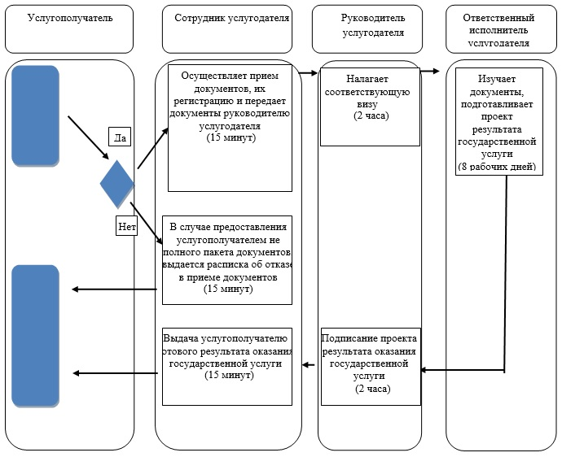

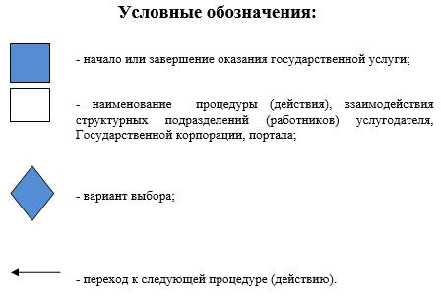

© 2012. РГП на ПХВ «Институт законодательства и правовой информации Республики Казахстан» Министерства юстиции Республики Казахстан